

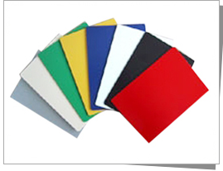
Алюкобонд

Алюминиевые композитные панели

Размер 2000*4000мм* 2.5мм

Цена DDP Хабаровск 760 руб./м²
Цена аналогичных по характеристикам алюминиевых композитных панелей стандартного размера (1550х4000х2,5мм) будет 520 руб./м²
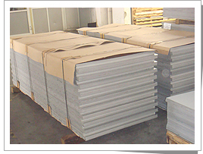
Цвет белый глянцевый с одной стороны
Поверхность PE-покрытие
Толщина алюминиевого слоя 0,10 мм
Класс горючести B1
Упаковка на деревянных поддонах (см. рисунок)

Срок поставки из Китая:
в течение 25-30 рабочих дней с момента перечисления предоплаты

Условия оплаты:
предоплата 30% для открытия заказа, остаток суммы до поступления на таможенную территорию РФ

Контактные данные: тел. 914-318-43-57, Skype: savva56

Генеральный директор ______________________ Савватеев В.А.

